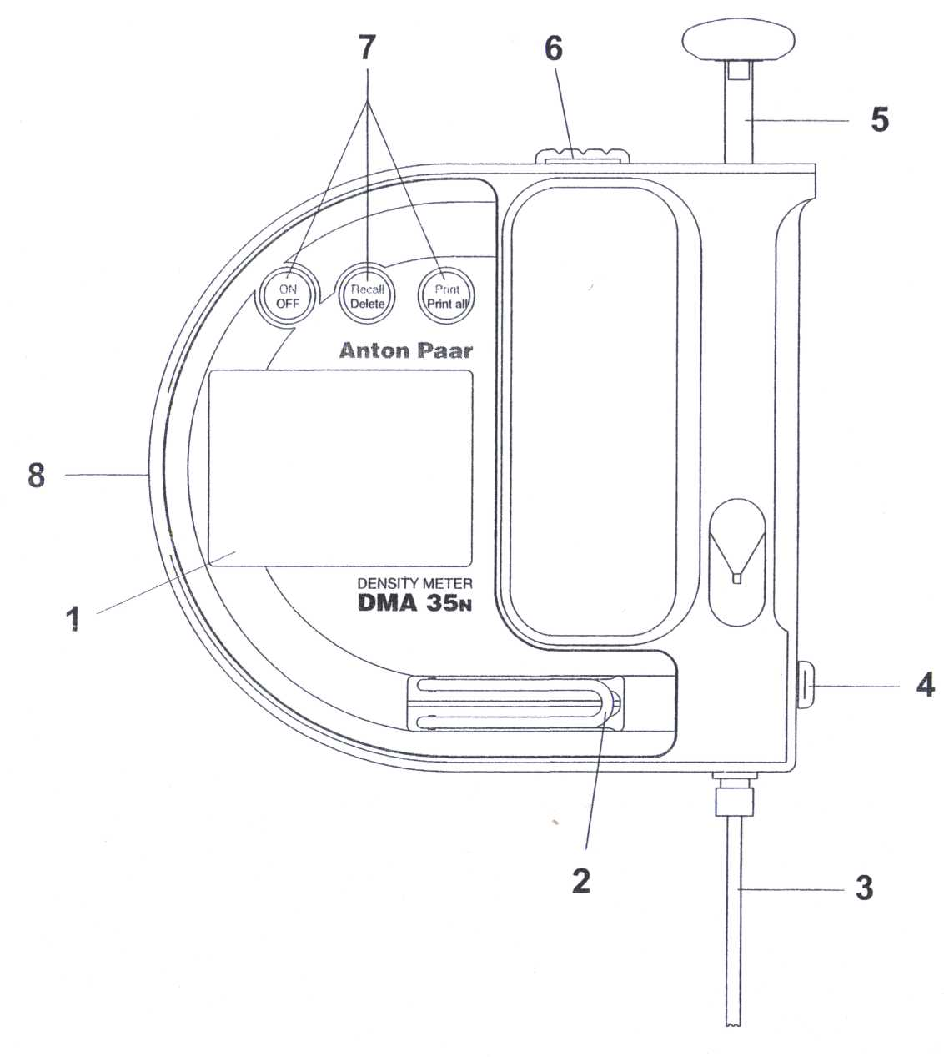
※前面圖樣介紹
- 顯示器
- 感測器(U型玻璃振盪管)
- 充填管(吸管)
- 旋轉螺絲插座
(注射用，需更換注射專用螺絲旋轉插座)
- 壓伸唧筒(取樣唧筒)
- 取樣唧筒固定座
- 操作鍵
- 紅外線介面卡連接處
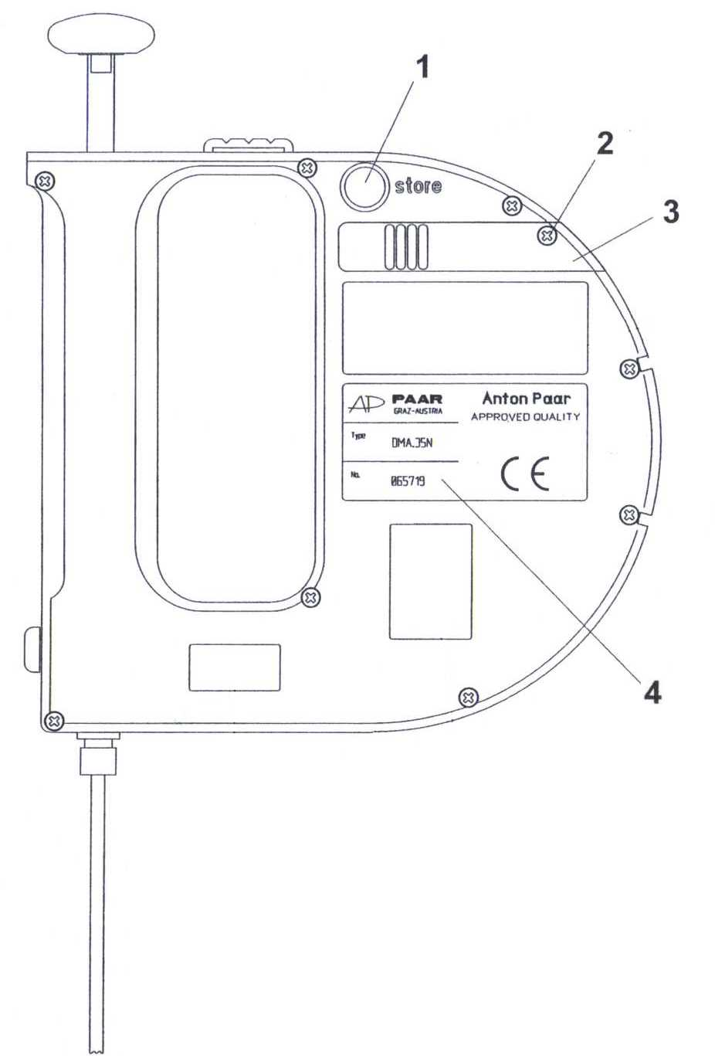
※背後圖樣介紹
- 資料儲存鍵(Store鍵)
- 螺絲
- 電池蓋
- 型號、序號、品質檢驗

※顯示幕字義介紹
- 測量值
- 各種應用功能
- 攝氏溫度及華氏溫度
- 低電池指示
- 再校正程式
- 設定程式
- 連續測量值記憶
- 溫度係數
- 手動讀取資料儲存
- 自動讀取資料儲存

※操作鍵
- ON/OFF鍵
  - 開機、關機鍵校正時需配合Recall + Delete鍵使用
  - 設定功能時需配合背後Store鍵使用
- Recall/Delete鍵叫出儲存資料及刪除儲存資料
- Print/Print all鍵
  - 轉存資料到列表機及電腦
  - 刪除所有儲存資料時，配合Recall/Delete使用
- Store鍵，儲存資料及功能選擇

- 開機：
壓ON/OFF鍵，聽到嗶聲後約二秒鐘手移開螢幕將顯示未測定值及攝氏溫度

- 關機：
壓ON/OFF鍵聽到嗶聲後看到顯示幕顯示OFF即關機 (DMA35N有省電自動關機功能，十五分鐘不壓任何操作鍵然會自動關機)

- 功能設定：
  - 先壓背後Store鍵(儲存鍵)再開機，聽到嗶聲後手移開Store鍵螢幕將顯示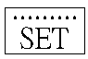
  - Store鍵再壓至大約二秒後手移開則螢幕則顯示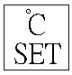再輕壓Store鍵則螢幕顯示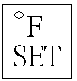再壓則和此循環

  - Store鍵再壓大約二秒後，手移開螢幕則顯示g/cm³ (測密度)。
如再選擇其它選項再輕壓Store鍵選擇所要的項目
kg/cm³(測密度)
%H2SO4(測硫酸濃度)
BRIX(測糖度)
BAUME(測硫酸可輸入補償係數)
PLATO(測20℃糖度)
%ALC/V(體積法測酒精濃度)
%ALC/W(重量法測酒精濃度)
PROOF(60℉密度測量認證)
CUSTOM(客戶程式)
APIA(測原油)
APIB(測燃料油及柴油)
APID(測潤滑油)
SG00/00, 0x10⁻⁴g.cm⁻³.k⁻
(測比重可輸入不同相對溫度比重及補償係數)

肆、 不同相對溫度比重及補償係數如何輸入:
以螢幕顯示 SG00/00, 0x10⁻⁴g.cm⁻³.k⁻¹ 為例，按Store鍵約二秒後則SG00/00第一位數字跳動再輕按Store鍵則改變數字再按Store鍵約二秒後則第二位數字跳動再輕按Store鍵則改變數字如此循環設定比對溫度完成後，再按Store鍵約二秒則補償係數 0x10⁻⁴g.cm⁻³.k⁻¹跳動再輕按Store 鍵則更改補償數據 (Sample一般在水溶液0~20%則輸入3x10⁻⁴，10~50%則輸入5x10⁻⁴，大部份有機液體輸入10x10⁻⁴)

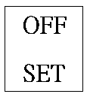
伍 、 選好需要功能後，按Store鍵約二秒則螢幕顯示 關
機，功能設定完成。

陸、 如何做DMA35N校正：
- 清洗U型管內的Sample並保持乾燥

- 關機
- 先按Recall/Delete 鍵再開機，手移開螢幕 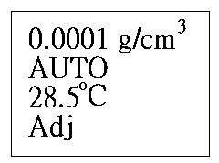 再壓Pump吸上蒸餾水顯示校正數據及溫度即完成自動校正(可對照操成手冊page 24 0℃~40℃校正表)校正完成按Store儲存鍵後再關機

備註:
- 蒸餾水理想溫度大約在20℃，理想校正環境溫度在大約15~25℃
- 校正數據可按Store鍵儲存

柒、 如何儲存資料及叫出儲存資料：
- 儲存資料：若Pump吸進Sample時，輕壓Store鍵聽到嗶聲後放手，則螢幕顯示Auto約十五秒即自動儲存；如要手動儲存資料，壓Store聽到嗶聲後約二秒手移開，此時螢幕顯示Hold即手動儲存總共可儲存1024組資料。如要叫出儲存資料輕按Recall/Delete鍵，聽到嗶聲後螢幕會顯示Hold，再按即可一組一組往前叫出。

- 自動顯示所有儲存資料：如果先輕按Print /Print all鍵約二秒，聽到嗶聲後手移開，再輕按Recall/Delete鍵聽到嗶聲後則所有儲存資料，螢幕會從第一組自動逐一顯示到最後一組儲存資料。

捌、 如何刪除儲存資料：
- 一組一組逐一刪除時，按Recall/Delete鍵不放，聽到第一聲嗶聲約四秒後，再聽到第二嗶聲後手移開，則刪除一組，如此重覆可一組一組刪除。

- 全部一起刪除時，同時按Recall/Delete鍵及Print/Print all鍵聽到嗶聲後，螢幕顯示Hold中間上方並有數字從9.8.7.6.5……0看到0時雙手移開，則所有儲存資料將完全被清除。

※注意事項
- 使用後，U型振盪管內請務必清洗乾淨並保持乾燥。
- 測試溫度範圍為0～40℃，環境溫度為－10～＋40℃。
- Sample量最少2ml以上。
- U型振盪管如出現泡沫，數據一定會有誤差，Sample需再擠壓出來，再Pump 重測。
- Sample絕對不能含有氫氟酸，否則會嚴重損壞U型振盪管
- Sample如果用Pump方式吸取黏度不能超過1000cp；如果用注射方式，黏度不能超10000cp。
- 更換電池時，請使用鹼性1.5V電池。
- 請置放於通風處，避免陽光直曬。

